Crème citron et main de bouddha, sabayon orange
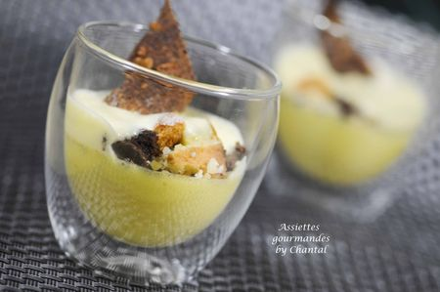
Ingrédients (pour 7/8 personnes):
Crème citron/main de bouddha: 4 oeufs, 80 + 80 g de sucre, 10 cl de jus de citron, 200 g de beurre, 1 main de bouddha (ou autre agrume).
Sabayon: 4 jaunes d'oeufs, 40 g de sucre, 60 ml de jus d'orange
Quelques chutes de biscuit au chocolat, brisures de sablés bretons, spéculos.. Sucre pétillant
Préparation:
Fouetter les oeufs entiers avec 80 g de sucre.
Faire chauffer le jus de citron, le reste du sucre (80 g) et le beurre. Verser le mélange frémissant sur les oeufs qui auront doublé de volume.
Remettre l'ensemble à feu doux et cuire environ 10 minutes en remuant. Râper le zeste de main de bouddha et mélanger.
Répartir dans des verrines et laisser refroidir.
Préparer le sabayon:
Fouetter les jaunes d'oeufs et le sucre; ajouter progressivement le jus d'orange et continuer à fouetter en posant le saladier dans un bain marie. La consistance va épaissir, augmenter de volume et devenir mousseuse.
Mettre quelques brisures de biscuit au chocolat sur les crèmes refroidies, ajouter quelques éclats de sucre pétillant et verser le sabayon chaud.
Déguster aussitôt.
Assiettes Gourmandes
http://assiettesduchef.canalblog.com
assiettes.gourmandes@yahoo.fr

